**Fysiotherapie Slobbe**

Emmerikseweg 252-8

7206 DE Zutphen

Tel: 0575-572900

Fax: 0575-572901

E-mail: [info@fysioslobbe.nl](mailto:info@fysiotherapieslobbe.nl)

Internet: [www.fysiotherapieslobbe.nl](http://www.fysiotherapieslobbe.nl)

Twitter: @FysioSlobbe

Facebook: Fysiotherapie Slobbe

Routekaartje naar Fysiotherapie Slobbe:

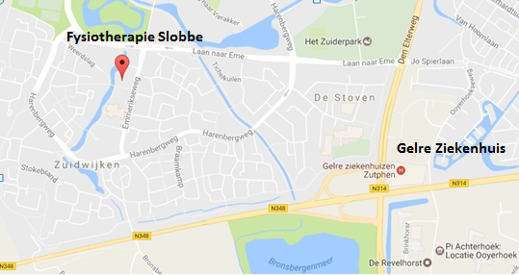

#### Handtherapie



**Algemeen**

Momenteel zijn in de praktijk werkzaam:

**D.J. Slobbe**:

fysiotherapeut met als specialisatie: ouderenzorg, reuma, COPD, neurologische aandoeningen, degeneratieve aandoeningen en MTC

**D.M.E. Slobbe-van Tetering:** fysiotherapeut, handtherapeut; schouder- en knierevalidatie en MTC

**E.R. de Ruiter-Dikkers**:

fysiotherapeut, master manueel therapeut, handtherapeut, COPD en MTC

**E.J. Blaauw-Wouters:**

Fysiotherapeut, handtherapeut, oedeemtherapeut en MTC

**E.M. van der Vegt:** Ergotherapeut, handtherapeut

**Aanmelden**

U kunt zich telefonisch aanmelden via telefoonnummer 0575-572900 of per mail via [info@fysioslobbe.nl](mailto:info@fysioslobbe.nl) of door het aanmeldformulier/contactformulier in te vullen op de website: [www.fysiotherapieslobbe.nl](http://www.fysiotherapieslobbe.nl)

Bij aanmelding wordt er gevraagd naar uw naam, adres, woonplaats en telefoonnummer. Bij de eerste afspraak neemt u mee: verzekeringspasje, geldig legitimatiebewijs en indien van toepassing de verwijsbrief van uw huisarts of specialist en een (bad)handdoek. Het is van belang dat u duidelijk aangeeft om welke klacht het gaat en of u specifiek behandeld wilt worden door een bepaalde fysiotherapeut.

**Handtherapie**

Aangesloten bij:

**Fysiotherapie Manuele therapie**

Oedeemtherapie

Ergotherapie

NEDERLANDSE

VERENIGING

VOOR

HANDTHERAPIE

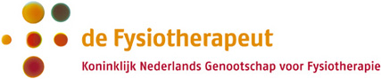

HKZ Januari 2018

#### Handtherapie

Tijdens de eerste behandeling voert de fysiotherapeut een gesprek met u om de klacht duidelijk in beeld te krijgen. Daarnaast doet de fysiotherapeut een lichamelijk onderzoek en stelt samen met u een behandelplan op.

**Voorbeelden van handletsels zijn:**

* Arthrose
* Boutonnière
* Carpaaltunnel syndroom (CTS)
* Ziekte van Dupuytren
* Dystrofie
* Ganglion
* Malletvinger
* Panaritium
* De Quervain tenosynovitis
* Reuma
* Skiduim
* Sporttrauma’s
* Swanneck
* Triggerfinger

**Revalidatie**

Letsels of ziekte aan de hand kan grote gevolgen hebben voor uw dagelijks functioneren. Een operatie is niet altijd noodzakelijk. In sommige gevallen kan met behulp van handtherapie het gewenste doel behaald worden. De therapie is gericht op het weer zo goed mogelijk kunnen gebruiken van uw hand. Deze vorm van zorg wordt ook wel conservatieve revalidatie genoemd.

Naast conservatieve is er postoperatieve revalidatie, de zorg na een operatie bedoeld. Na een operatie ligt de nadruk op het bevorderen van het genezingsproces, wondverzorging, littekenbehandeling, oefentherapie, spalktherapie en oedeembestrijding.

Gespecialiseerde therapie biedt een grotere kans van slagen waardoor de terugkeer naar zelfstandigheid, werk, hobby en sport sneller of beter mogelijk wordt. Handtherapeuten kunnen advies geven over arbeidsre-integratie of het gebruik van eventuele hulpmiddelen.

**Handletsels**

Onze hand is een belangrijk en prachtig gecompliceerd lichaamsdeel. Bij klachten na bijvoorbeeld overbelasting of een operatie, is een snelle en specialistische aanpak van groot belang.

Handtherapie is een specialisatie van ergotherapie en fysiotherapie. Deze specialisatie is gericht op de revalidatie van letsels en/of aandoeningen aan de handen, op het trainen, verbeteren van mobiliteit, kracht, coördinatie en belastbaarheid. De therapie is tevens gericht op het opheffen van stoornissen en optimaliseren naar maximale inzetbaarheid arm-, pols-, handfunctie.

Onze handtherapeuten zijn deskundig op het gebied van deze (hand)aandoeningen, wondgenezing, ontwikkelingen binnen de handchirurgie, het gebruik van spalken en het herkennen van complicaties.

Bij Fysiotherapie Slobbe bent u geen nummer. U krijgt persoonlijke aandacht in een kleinschalige en prettige omgeving. Wij kiezen voor een persoonlijke benadering.